SELECT < lista de [*atributos*](http://www.alegsa.com.ar/Dic/atributo.php) > se selecciona teléfono de la lista de atributosFROM < lista de [*tablas*](http://www.alegsa.com.ar/Dic/tabla.php) > se selecciona la tabla centros_medicosWHERE < [*condición*](http://www.alegsa.com.ar/Dic/condicion%20simple.php) > regresa el valor final o mayor que pertenece al atributo seleccionado.

Elaborado por:

Luis Gustavo Zepeda González

Jorge Carlos Parra Alvarado







Inserción de valores

1.- Se selecciona la tabla a insertar y se especifican los campos en los que se debe de insertar, finaliza colocando los? de la cantidad de valores a insertar



PreparedStatement pst=cn.prepareStatement("INSERT INTO centros_medicos(nombre_centromedico,especialidad_centromedico,direccion,telefono)VALUES(?,?,?,?)");

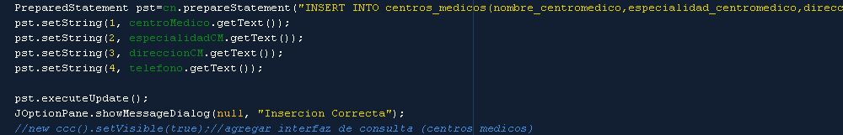

INSERT INTO 'centros_medicos' ('nombre_centromedico','especialidad_centromedico','direccion','telefono') VALUES ('adolfo López','Cirugías','Toluca de lerdo','7272727272');

**Consulta y búsqueda**

Generamos una clase de consulta

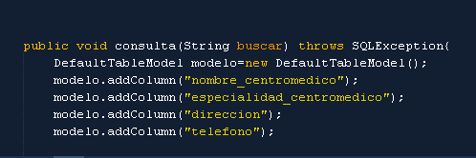

**Especificamos una tabla o un combo para visualizar tablas**



**Extraemos en forma de String todos los datos que se asocien con el elemento de búsqueda (de acuerdo al valor de la posición y/o columna a la que pertenece el dato)**

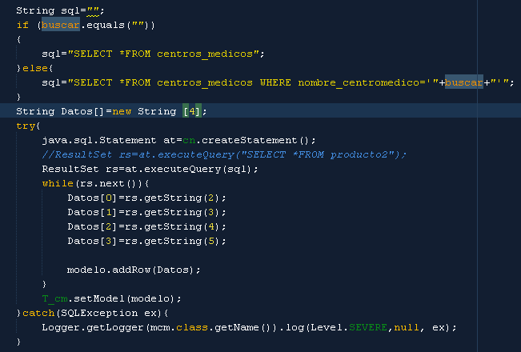

Esta sección muestra cómo se acomodan los datos en la tabla creada

**Busca el elemento especifico con la siguiente función**

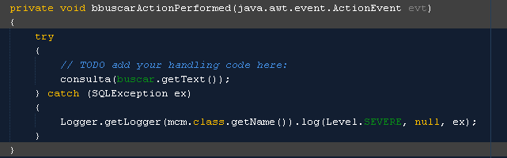

**Muestra todos los elementos que contenga la tabla**

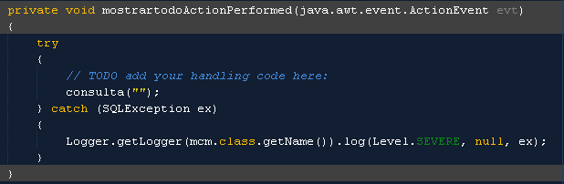

**Convierte todos los elementos en String para poderlos modificar**

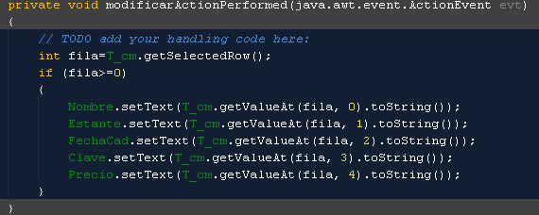

**Modificación de datos (actualizar datos)**

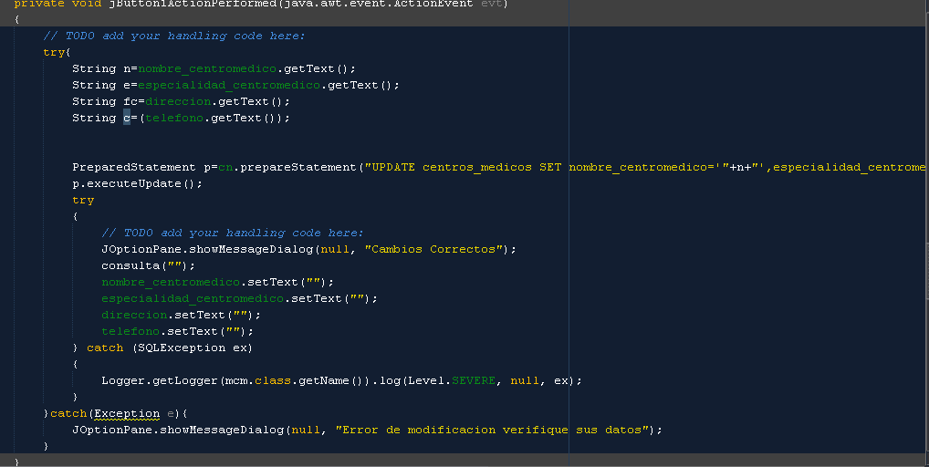

Estructura de datos a actualizar



**Para la eliminación puede hacerse bajo el mismo proceso, solo hay que modificar para que en vez de actualizar elimine el dato introducido**

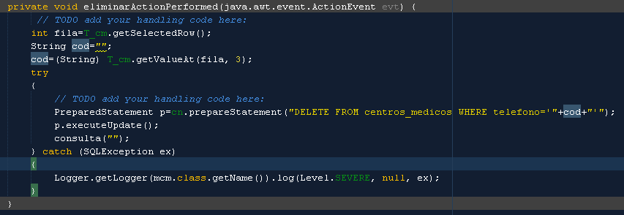

**Interfaz que muestra elementos, búsqueda específica, selección, modificación y eliminación de datos**

